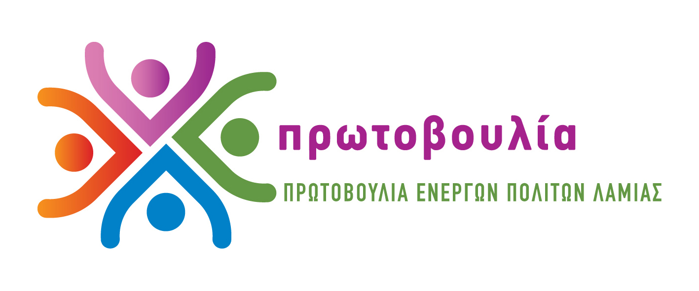
ΠΡΩΤΟΒΟΥΛΙΑ ΕΝΕΡΓΩΝ ΠΟΛΙΤΩΝ ΛΑΜΙΑΣ
Ταχ θυρίδα 142 35100 Λαμία
Τηλ 2231045910 6937378138 6932837696
http://www.pepla.gr – http://pepla.blogspot.com - info@pepla.gr

Λαμία, 26 Ιανουαρίου 2014

Η Πρωτοβουλία Ενεργών Πολιτών επιμένει στην εθελοντική δράση
Έγινε ο καθαρισμός της βόρειας εισόδου της Λαμίας

Μπορεί η αυτοδιοίκηση, ο Δήμος, να δημιουργεί - στην ιδανικότερη των περιπτώσεων - τις κατάλληλες συνθήκες για την συμβίωση των δημοτών, ο εθελοντισμός όμως και η κοινωνική αλληλεγγύη είναι ευαισθησία και οραματισμός. Η εθελοντική δράση δεν έχει ως στόχο το προσωπικό κέρδος, αλλά το κοινωνικό όφελος· και στη σημερινή εποχή της απαξίωσης είναι ελπίδα και μεγάλη δύναμη. Αποτελεί σημαντική παράμετρο της κοινωνίας των πολιτών και, με προϋποθέσεις, μπορεί να συμβάλει στην αντιμετώπιση των πολλαπλών αδιεξόδων της ελληνικής κοινωνίας.

Στα πλαίσια των εθελοντικών της δράσεων η Πρωτοβουλία Ενεργών Πολιτών Λαμίας πραγματοποίησε σήμερα Κυριακή τον προγραμματισμένο συμβολικό καθαρισμό της βόρειας εισόδου της πόλης, πάνω από το Νοσοκομείο. Οι εθελοντές - μέλη και φίλοι της Πρωτοβουλίας Ενεργών Πολιτών - με καλή διάθεση, παρά τον άσχημο καιρό, ανταποκρίθηκαν στην πρόσκληση και συγκέντρωσαν μεγάλη ποσότητα σκουπιδιών.

Οι είσοδοι της πόλης είναι οι περισσότερο ρυπασμένες περιοχές, με πολλά σκουπίδια, τα οποία αφήνουν τόσο οι διερχόμενοι, όσο και οι ίδιοι οι κάτοικοι της πόλης που δεν σέβονται το δημόσιο χώρο, πέρα από τη αυλή του σπιτιού τους. Η απουσία κάδων συμβάλει στη χειροτέρευση του φαινομένου.

Η πρόταση της Πρωτοβουλίας Ενεργών Πολιτών για καθαρές γειτονιές και καθαρή Λαμία είναι η ενεργοποίηση του πολίτη και η συμμετοχή. Πιστεύουμε - και το έχουμε πει πολλές φορές - πως είναι αναγκαίο, και ώριμο πλέον, να γίνονται τουλάχιστον μια φορά το μήνα εξορμήσεις καθαρισμού της πόλης και των χωριών από τα σκουπίδια. Σ’ αυτές να συμμετέχουν πολίτες, σύλλογοι, σχολεία, φορείς, προσωπικό και μηχανήματα του Δήμου με τη μορφή της γενικής εθελοντικής κινητοποίησης.

Με τις εξορμήσεις αυτές μπορούμε να κάνουμε καθαρότερη την πόλη και να ανεβάσουμε την ευαισθητοποίηση των πολιτών καλλιεργώντας την ευθύνη και αλλάζοντας τη νοοτροπία του ωχαδερφισμού.

Η Επιτροπή Τύπου

Πληροφορίες: Γιάννης Κούτσικος τηλ 6937378138
Γιώργος Καλλιώρας τηλ 6983769535

